附件1：
生态库转输隧洞与铁石三期调蓄池新增护栏、围网、盖板采购项目需求书

- 概述
为保障生态库转输隧洞与铁石三期调蓄池的正常运营，消除安全隐患，采购人计划采购一批护栏、围网、盖板安装在隐患区域。

二、货物采购需求
采购清单如下：
序号 | 货物名称 | 规格要求 | 数量 | 现场照片/示意图 | 安装位置
1 | 爬梯口格栅盖板 | 镀锌扁钢，扁铁宽50*厚4mm;盖板长750mm;宽600mm;带转轴（合页）及锁扣，上开。 | 9个 | 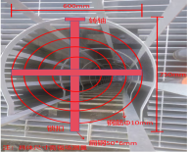 | 应人石-九围生态库连通管1#、2#、3#、7#、9#检查井和铁岗排出隧洞进口闸闸口、消力池、1#、2#检查井井口。
2 | 镀锌管爬梯入口门 | 材质：镀锌管，宽600mm*高1050mm，面管Φ60mm,厚2mm；  横管Φ40mm,厚2mm，两条横管；  两边加立柱，立柱Φ51mm,厚2mm。 | 1个 | 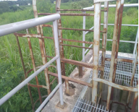 | 应人石-九围生态库连通管7#检修井爬梯入口
3 | 2米铁丝围网 | 材质:立柱为钢管漫塑材质:网片为低碳钢丝，外层包不脱色PE包塑;  围网尺寸:高2.5m*3m(柱中)柱中距离:3m;网孔:50w150mm:线径：6m边框：20*30*2mm；立柱：60*3m；2.2cm 线刺距:20cm；门尺寸：高2.5m*宽1.5m。 | 60m | 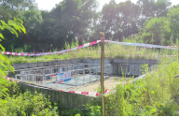 | 连通管9#检修井周圈挡墙，用爆炸螺丝固定。
4 | 不锈钢检修井盖板 | 材质：304不锈钢花纹板，钢板厚4mm，1760mm*800mm*40mm9块；1760mm*840mm*40mm1块；  2000mm*700mm*40mm9块；2000mm*665mm*40mm1块；  背面两横一竖加强筋，两侧带提手。 | 28.08㎡ | 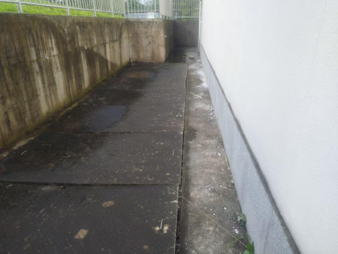 | 应人石-九围生态库连通管8#检修井
5 | 电缆井盖板 | 材质：304不锈钢花纹板盖板，钢板厚3mm，长800mm*700mm，需根据现场尺寸进行切割。 | 1块 | 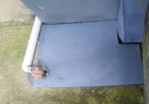 | 九围生态库连通闸
6 | 不锈钢大门 | 材质：304不锈钢，宽4300mm*高1270mm；  面管Φ60mm,厚1.2mm；  横管Φ32mm,厚1.2mm，两条横管，间距37cm；竖管Φ44.5mm,厚1.2mm，间距98cm；两边加立柱，立柱Φ51mm,厚1.5mm，底部加万向轮。 | 1个 | 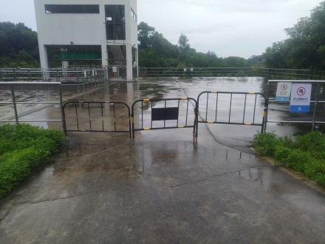 | 铁岗排出隧洞进口闸
7 | 不锈钢爬梯口门 | 材质：304不锈钢，宽1160mm*高1180mm，面管Φ60mm,厚1.2mm；  横管Φ32mm,厚1.2mm，两边加立柱，立柱Φ51mm,厚1.5mm。 | 1个 | 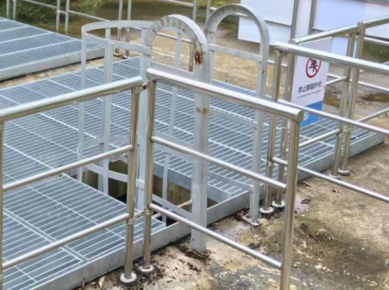 | 铁岗排出隧洞1#检修井
8 | 1.2米不锈钢护栏 | 材质：304不锈钢，高1200mm；  面管Φ63mm,厚1.2mm；  横管Φ38mm,厚1.2mm  立柱Φ51mm,厚1.5mm，间距1500mm；  竖管Φ25mm,厚1.0mm，间距120mm | 95米 | 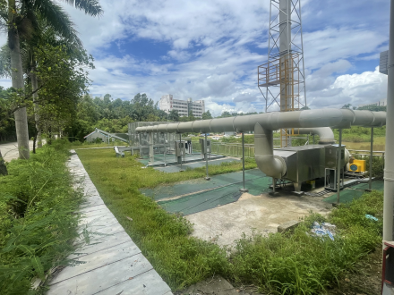 | 铁石三期调蓄池，其中65米用爆炸螺丝安装在池壁上；30米安装在草坪上，立柱埋深50公分，回填混泥土沙石。
三、安装要求
1、供应商需严格按照采购人的安装要求进行安装；
2、作业前需做好安全交底工作；
3、作业人员需具备相关的特种作业证件，作业期间严格按要求穿戴劳保用品，做好安全防护措施；
4、拆除并清理旧盖板；
5、安装完成后清理恢复作业现场。

四、交货安装期限
自合同签订之日起30个日历日内完成交货安装。
五、验收标准
按照采购人要求的货物材质规格以及安装要求进行验收。
六、支付方式
货物安装完成并验收合格后，采购人收到供应商开具的增值税专用发票30个工作日内一次性支付全部货款。
七、质保期
质保期1年，货物质保期内出现质量问题需免费返工。

